**附录 A**

表 1 设备参数

|  |  |  |  |  |  |
| --- | --- | --- | --- | --- | --- |
| **设备** | **初始容量（%）** | **最大容量/功率限制** | **最小/大利用率** | **能量转换效率/%** | **爬坡约束/(额定功率%/h)** |
| **电锅炉** | **----** | **2000kw** | **0.0/1** | **95** | **100** |
| **热电联产** | **----** | **2000kw** | **0.0/1** | **0.9** | **60~90** |
| **蓄电池** | **30** | **3000kwh/1500kw** | **0.1/1** | **0.9** | **33** |
| **储热罐** | **30** | **3000kwh/1500kw** | **0/0.9** | **0.9** | **33** |

表 2 运维参数（kwh/元）

|  |  |  |  |  |  |
| --- | --- | --- | --- | --- | --- |
| **电锅炉** | **热电联产** | **蓄电池** | **储热罐** | **风机** | **光伏** |
| **0.05** | **0.033** | **0.08** | **0.08** | **0.03** | **0.03** |

表 3 碳交易模型参数

|  |  |  |  |  |  |  |  |  |
| --- | --- | --- | --- | --- | --- | --- | --- | --- |
| $$a_{1}$$ | $$b_{1}$$ | $$c_{1}$$ | $$a_{2}$$ | $$b_{2}$$ | $$c_{2}$$ | 碳价(元/kg) | $k_{e}$ 煤电机组碳配额(kg/kwh) | $k_{g}$ 燃气机组碳配额(kg/kwh) |
| 36 | -0.38 | 0.0034 | 3 | -0.004 | 0.01 | 0.25 | 0.798 | 0.385 |

表 4 电价和气价

|  |  |  |  |
| --- | --- | --- | --- |
| 时段 | 购电价格(元/kwh) | 天然气价格(元/kwh) | 售电价格(元/kwh) |
| 24:00-7:00 | 0.48 | 0.35 | 0.38 |
| 8:00、12:00-18:00 | 0.9 | 0.35 | 0.8 |
| 9:00-11:00、19:00-23:00 | 1.35 | 0.35 | 1.25 |

**注：设定与电网、气网交互功率上限为2000kw**

表 5 初始投资成本参数

|  |  |  |  |  |
| --- | --- | --- | --- | --- |
| 设备 | 电锅炉(元/kw) | 热电联产(元/kw) | 蓄电池(元/kw,元/kwh) | 储热罐(元/kw,元/kwh) |
| 单位功率/容量成本 | 900 | 4000 | 930/3000 | 1600/200 |
| 年限(year) | 15 | 20 | 15 | 30 |

**注：贴现率 $ρ取8$%**

**附录B**

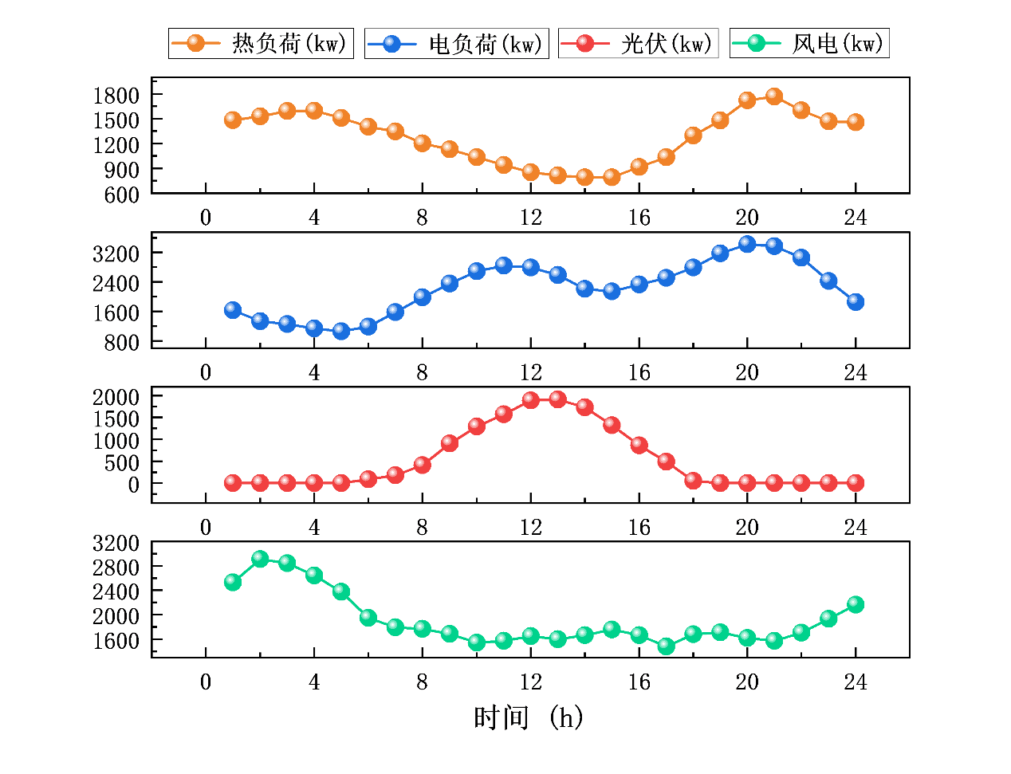

图 1 源荷预测数据

表 6 评价结果

|  |  |  |  |  |  |
| --- | --- | --- | --- | --- | --- |
| **多目标解** | **相对贴近度** | **多目标解** | **相对贴近度** | **多目标解** | **相对贴近度** |
| **（15157221.72，2236845.52，**  **20241.87）** | **0.4628**  **（年总成低）** | **（15434013.51，1677634.14，**  **22461.93）** | **0.3916** | **（15336229.08，2248307.45，**  **17528.09）** | **0.5796** |
| **（15198044.64，**  **2125003.24，**  **20,847.07）** | **0.4547** | **（15524281.75，1565791.86，**  **23153.31）** | **0.3626** | **（15437963.25，2243841.35，**  **17032.91）** | **0.6142** |
| **（15242806.80，**  **2013160.96，**  **21112.07）** | **0.4445** | **（15640133.92，1453949.59，**  **23746.88）** | **0.3375** | **（15386233.07，2460530.07，**  **19510.29）** | **0.6462** |
| **（15295962.29，**  **1901318.69，**  **20847.06）** | **0.4291** | **（15765850.68，1342107.30，**  **24335.33）** | **0.3145** | **（15977020.80，2460530.07，**  **16537.72）** | **0.6761** |
| **（15299982.77，**  **1901318.69，**  **21563.72）** | **0.4279** | **（15867382.91，1230265.03，**  **24980.05）** | **0.2927** | **（15730582.85，2235173.81，**  **16537.55）** | **0.6806 （最佳方案）** |

**注：多目标解顺序为（年总成本，初始投资成本，碳交易量）；三者的CRITIC权重为： (0.3346,0.3777,0.2877);篇幅限制，此处仅展示15个点**

表 7 配置结果

|  |  |  |  |  |  |  |
| --- | --- | --- | --- | --- | --- | --- |
| 设备 | GB功率/kw | 蓄电池功率/kw | 蓄电池容量/kwh | 储热罐功率/kw | 储热罐容量/kwh | CHP功率/kw |
| Paroto最优 | 1367.82 | 868.07 | 3000.00 | 544.99 | 3000 | 2000 |
| 场景1 | 1308.55 | 0 | 0 | 587.36 | 3000 | 2000 |
| 场景2 | 1899.79 | 177.33 | 531.98 | 898.20 | 3000 | 2000 |
| 场景3 | 1767.05 | 216.63 | 649.90 | 855.25 | 3000 | 2000 |
| 场景4 | 1439.98 | 869.20 | 3000.00 | 512.12 | 3000 | 2000 |

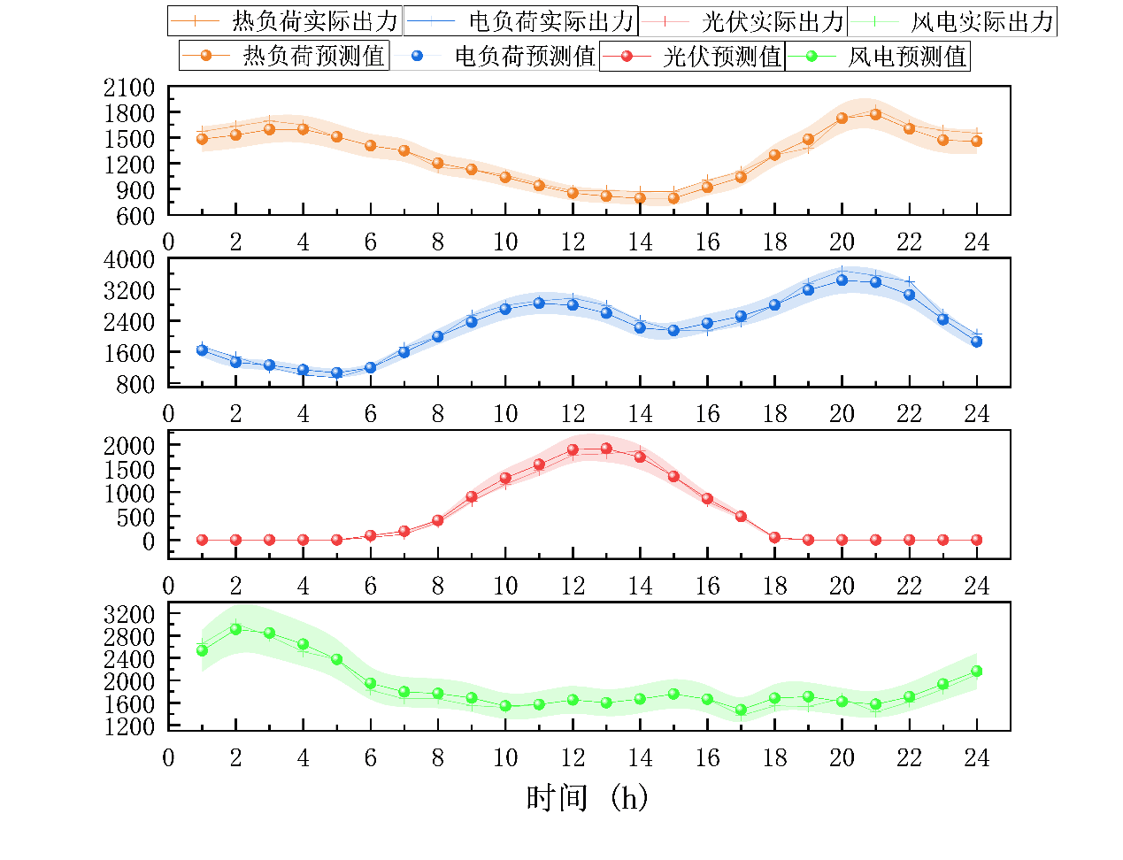

图 2源荷实际功率